Тема: Энергетический обмен в клетке. Расщепление веществ, выделение и аккумулирование энергии в клетке. Этапы энергетического обмена. Гликолиз. Брожениеи его виды.Кислородное окисление, или клеточное дыхание. Окислительное фосфорилирование. Эффективность энергетического обмена.
(10 класс – 10.12.24)

Цель:
- формирование у учащихся целостной системы знаний о живой природе, ее системной организации и эволюции;
-умения давать аргументированную оценку новой информации по биологическим вопросам;
-воспитание гражданской ответственности, самостоятельности, инициативности
Задачи:
Образовательные: о биологических системах (клетка, организм, вид, экосистема); истории развития современных представлений о живой природе; выдающихся открытиях в биологической науке; роли биологической науки в формировании современной естественнонаучной картины мира; методах научного познания;
Развитие творческих способностей в процессе изучения выдающихся достижений биологии, вошедших в общечеловеческую культуру; сложных и противоречивых путей развития современных научных взглядов, идей, теорий, концепций, различных гипотез (о сущности и происхождении жизни, человека) в ходе работы с различными источниками информации;
Воспитание убежденности в возможности познания живой природы, необходимости бережного отношения к природной среде, собственному здоровью; уважения к мнению оппонента при обсуждении биологических проблем
Тип урока - комбинированный
Методы: частично-поисковый, проблемного изложения, объяснительно-иллюстративный.

ТРЕБОВАНИЯ К РЕЗУЛЬТАТАМ ОБУЧЕНИЯ- УУД
Личностные результаты обучения биологии:
1. воспитание российской гражданской идентичности: патриотизма, любви и уважения к Отечеству, чувства гордости за свою Родину; осознание своей этнической принадлежности; усвоение гуманистических и традиционных ценностей многонационального российского общества; воспитание чувства ответственности и долга перед Родиной;
2. формирование ответственного отношения к учению, готовности и способности обучающихся к саморазвитию и самообразованию на основе мотивации к обучению и познанию, осознанному выбору и построению дальнейшей индивидуальной траектории образования на базе ориентировки в мире профессий и профессиональных предпочтений, с учётом устойчивых познавательных интересов;
Метапредметные результаты обучения биологии:
1. умение самостоятельно определять цели своего обучения, ставить и формулировать для себя новые задачи в учёбе и познавательной деятельности, развивать мотивы и интересы своей познавательной деятельности;
2. овладение составляющими исследовательской и проектной деятельности, включая умения видеть проблему, ставить вопросы, выдвигать гипотезы;
3. умение работать с разными источниками биологической информации: находить биологическую информацию в различных источниках (тексте учебника, научно популярной литературе, биологических словарях и справочниках), анализировать и
оценивать информацию;
Познавательные: выделение существенных признаков биологических объектов и процессов; приведение доказательств (аргументация) родства человека с млекопитающими животными; взаимосвязи человека и окружающей среды; зависимости здоровья человека от состояния окружающей среды; необходимости защиты окружающей среды; овладение методами биологической науки: наблюдение и описание биологических объектов и процессов; постановка биологических экспериментов и объяснение их результатов.
Регулятивные: умение самостоятельно планировать пути достижения целей, в том числе альтернативные, осознанно выбирать наиболее эффективные способы решения учебных и познавательных задач; умение организовывать учебное сотрудничество и совместную деятельность с учителем и сверстниками; работать индивидуально и в группе: находить общее решение и разрешать конфликты на основе согласования позиций и учёта интересов; формирование и развитие компетентности в области использования информационно-коммуникационных технологий (далее ИКТ-компетенции).
Коммуникативные: формирование коммуникативной компетентности в общении и сотрудничестве со сверстниками, понимание особенностей гендерной социализации в подростковом возрасте, общественно полезной, учебно-исследовательской, творческой и других видов деятельности.
Технологии: Здоровьесбережения, проблемного, развивающего обучения.
Тип урока - комбинированный
Методы: частично-поисковый, проблемного изложения, объяснительно-иллюстративный.
Приемы: анализ, синтез, умозаключение, перевод информации с одного вида в другой, обобщение.
Оборудование: компьютер, проектор(презентация + видео), раздаточный материал на партах.

Ход урока

1.Организационный момент.

2.Проверка домашнего задания:

А) Установите соответствие между рисунком или описанием опыта и тем, что этот опыт доказывает. На партах лежат рабочие листы , ученики в течении 5 минут выполняют задание , затем обмениваются и проверяют друг друга в парах.

1 | 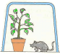  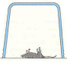 | А | Органические вещества образуются только при наличии хлорофилла.
2 | 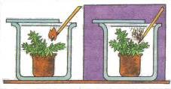 | Б | Необходимость углекислого газа для фотосинтеза.
3 | 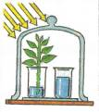 | В | Образование крахмала в листьях на свету.
4 | 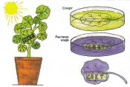 | Г | Выделение растениями кислорода, необходимого для дыхания живых организмов.
5 | Опыт с комнатным растением  геранью окаймлённой  Своё название это растение получило из-за белых, лишённых хлорофилла участков хлорофилла по краю листа.  Поставили растение на яркий свет. Через несколько часов срезали один из листьев и проанализировали его на содержание крахмала. Оказалось, что в белой каёмке листа крахмала нет. | Д | Зелёные растения выделяют кислород только на свету.
Ответы : 1- г, 2-д, 3-б, 4-в, 5-а
Проверка заполнения таблицы на сравнение фаз фотосинтеза.( 1 человек).
Сравнение этапов фотосинтеза
Особенности | Световая фаза | Темновая фаза
Место протекания процесса
Необходимые вещества
Процессы, происходящие на данном этапе
Что образуется?
3.Актуализация опорных знаний (проверка готовности к восприятию новых знаний)
На доске записаны слова:
Аденин, рибоза, энергия, остаток фосфорной кислоты, митохондрия, аккумуляторуется, макроэргическая связь.
Учитель: Вспомните вещество, связанное со всеми выписанными словами, определите его роль в клетке?
Ученики: вспоминают АТФ и ее роль в клетке.
Учитель: Зачем организмам необходима энергия?
Ученики: Рост, дыхание, питание и т.д.
Учитель:Известно, что в среднем содержание АТФ в клетках составляет от 0,05% до 0,5% ее массы. Но практически все идущие в клетке биохимические реакции требуют затрат энергии молекул АТФ. Запаса АТФ в мышцах хватает только на 20–30 сокращений. Поэтому в клетках идет постоянный процесс синтеза АТФ.
Следовательно, запас АТФ должен непрерывно пополняться на основе обратной реакции, идущей с затратой энергии:
Откуда организмы энергию могут получить?
Ученики: (Питательные вещества.)
При каком процессе? ( распаде, расщеплении, окислении)
4.Целеполагание
Итак, этот процесс называется Энергетическим обменом.
Какая цель перед нами стоит ?( познакомиться с сущностью процесса энергического процесса, его этапами и значением)
5.Изучение нового материала .
Записывают определение в тетрадях:

Энергетический обмен (катаболизм, диссимиляция) — совокупность реакций расщепления органических веществ, сопровождающихся выделением энергии. Энергия, освобождающаяся при распаде органических веществ, не сразу используется клеткой, а запасается в форме АТФ и других высокоэнергетических соединений. АТФ — универсальный источник энергообеспечения клетки. Синтез АТФ происходит в клетках всех организмов в процессе фосфорилирования — присоединения неорганического фосфата к АДФ.
Просмотр видеоурока из РЭШ по энергетическому обмену. https://resh.edu.ru/subject/lesson/3917/main/46781/
У аэробных организмов (живущих в кислородной среде) выделяют три этапа энергетического обмена: подготовительный, бескислородное окисление и кислородное окисление; у анаэробных организмов (живущих в бескислородной среде) и аэробных при недостатке кислорода — два этапа: подготовительный, бескислородное окисление.I этап, подготовительный

Заключается в ферментативном расщеплении сложных органических веществ до простых: белковые молекулы — до аминокислот, жиры — до глицерина и карбоновых кислот, углеводы — до глюкозы, нуклеиновые кислоты — до нуклеотидов. Распад высокомолекулярных органических соединений осуществляется или ферментами желудочно-кишечного тракта или ферментами лизосом. Вся высвобождающаяся при этом энергия рассеивается в виде тепла. Образовавшиеся небольшие органические молекулы могут быть использованы в качестве «строительного материала» или могут подвергаться дальнейшему расщеплению.

II этап, гликолиз (бескислородный)

Этот этап заключается в дальнейшем расщеплении органических веществ, образовавшихся во время подготовительного этапа, происходит в цитоплазме клетки и в присутствии кислорода не нуждается. Главным источником энергии в клетке является глюкоза. Процесс бескислородного неполного расщепления глюкозы — гликолиз. Потеря электронов называется окислением, приобретение — восстановлением, при этом донор электронов окисляется, акцептор восстанавливается.
Гликолиз — сложный многоступенчатый процесс, включающий в себя десять реакций. Во время этого процесса происходит дегидрирование глюкозы, акцептором водорода служит кофермент НАД⁺ (никотинамидадениндинуклеотид). Глюкоза в результате цепочки ферментативных реакций превращается в две молекулы пировиноградной кислоты (ПВК), при этом суммарно образуются 2 молекулы АТФ и восстановленная форма переносчика водорода НАД·Н₂:
С₆Н₁₂О₆ + 2АДФ + 2Н₃РО₄ + 2НАД⁺ → 2С₃Н₄О₃ + 2АТФ + 2Н₂О + 2НАД·Н₂.
Дальнейшая судьба ПВК зависит от присутствия кислорода в клетке. Если кислорода нет, у дрожжей и растений происходит спиртовое брожение, при котором сначала происходит образование уксусного альдегида, а затем этилового спирта:
- С₃Н₄О₃ → СО₂ + СН₃СОН,
- СН₃СОН + НАД·Н₂ → С₂Н₅ОН + НАД⁺.
У животных и некоторых бактерий при недостатке кислорода происходит молочнокислое брожение с образованием молочной кислоты: С₃Н₄О₃ + НАД·Н₂ → С₃Н₆О₃ + НАД⁺.
В результате гликолиза одной молекулы глюкозы высвобождается 200 кДж, из которых 120 кДж рассеивается в виде тепла, а 80% запасается в связях АТФ.
III этап, клеточное дыхание (кислородный)
Осуществляется в митохондриях, связан с матриксом митохондрий и внутренней мембраной, в нём участвуют ферменты, расщеплению подвергается молочная кислота. СО₂ выделяется из митохондрий в окр. среду. Атом водорода включается в цепь реакций, конечный результат которых синтез АТФ.
Суммарная реакция расщепления глюкозы до углекислого газа и воды выглядит следующим образом:С₆Н₁₂О₆ + 6О₂ → 6СО₂ + 6Н₂О + 38АТФ + Q_{т}, где Q_{т} — тепловая энергия.
6.Первичное закрепление знаний.
Заполнение таблицы в тетради после просмотра видео.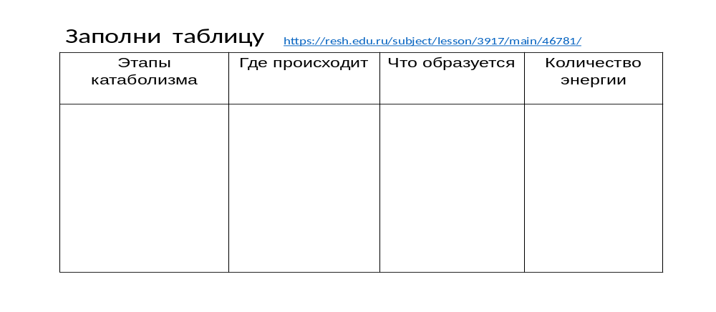
8. Рефлексия - Что нового узнали на уроке?
9.Подведение итогов урока. Выставление оценок.
10.Домашнее задание: выучить параграф 3.2, решить задачи из реального ЕГЭ на Энергетический обмен и его этапы.
( приложение 1 )
Приложение 1
Задания для домашнего решения из реального ЕГЭ.
Тема: Энергетический обмен и его этапы. 10 класс
